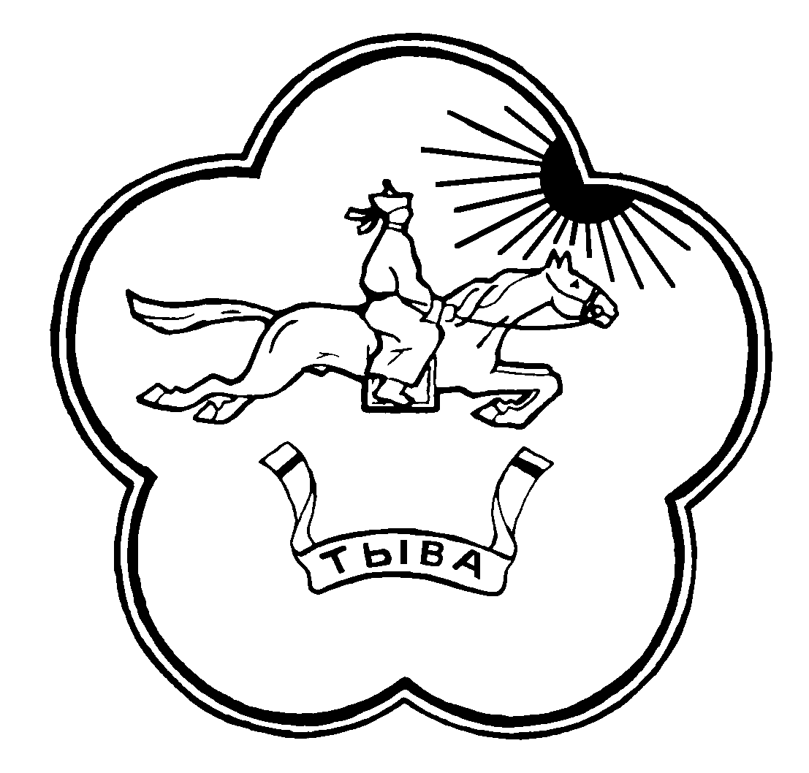
РЕСПУБЛИКА ТЫВА ТЫВА РЕСПУБЛИКА
ХУРАЛ ПРЕДСТАВИТЕЛЕЙ ЧАА-ХОЛ КОЖУУННУН
ЧАА-ХОЛЬСКОГО КОЖУУНА ТОЛЭЭЛЕКЧИЛЕР ХУРАЛЫ

РЕШЕНИЕ

2 июля 2019 года №126
с. Чаа-Холь

Об утверждении Устав муниципального района
«Чаа-Хольский кожуун Республики Тыва»

В соответствии со статьей 44 Федерального закона от 06.10.2003 N 131-ФЗ «Об общих принципах организации местного самоуправления в Российской Федерации» Хурал представителей Чаа-Хольского кожууна Республики Тыва РЕШИЛ:
1.Утвердить Устав муниципального района «Чаа-Хольский кожуун Республики Тыва».
2.Признать утратившим силу Устав муниципального района «Чаа-Хольский кожуун Республики Тыва», принятый решением Хурала представителей Чаа-Хольского кожууна Республики Тыва от 25 ноября 2005 года №114 со всеми внесёнными изменениями (с изменениями, принятыми решениями Хурала представителей Чаа-Хольского кожууна Республики Тыва от 16.05.2007 г. № 21, от 08.11.2007 г. № 30, от 27.03.2008 г. № 47, от 17.07.2008 г. № 52, от 18.03.2009 г. № 78, от 18.06.2009 г. № 87, от 30.04.2010 г. № 109, от 29.09.2009 г. № 95, от 09.02.2011 г. № 137, от 18.05.2012 г. № 21, от 01.02.2013 г. № 63, от 19.09.2013 г. № 85, от 16.06.2014 г. № 108, от 23.09.2014 г. № 112, от 16.03.2015 г. № 143, от 29.01.2016 № 176, от 26.10.2016 № 7, от 16.03.2017 № 25, от 14.06.2017 № 37, от 29.08.2017 № 42, от 07.02.2018 № 69, от 07.08.2018 № 85, от 20.11.2018 № 95, от 28.02.2019 №116).
3.Настоящее решение вступает в силу после государственной регистрации и официального опубликования Устава муниципального района «Чаа-Хольский кожуун Республики Тыва».

Глава-председатель Хурала представителей
Чаа-Хольского кожууна
Республики Тыва А. Чамбал

